UBND QUẬN GÒ VẤP  PHÒNG GIÁO DỤC VÀ ĐÀO TẠO | CỘNG HÒA XÃ HỘI CHỦ NGHĨA VIỆT NAM  Độc lập - Tự do - Hạnh phúc  Gò Vấp, ngày 08 tháng 6 năm 2022

TÀI LIỆU
Hướng dẫn tra cứu thông tin tuyển sinh lớp 1, lớp 6 - năm học 2022-2023
(Dành cho Cha mẹ học sinh)

Nhằm giúp cha mẹ học sinh sử dụng trang thông tin điện tử tra cứu tuyển sinh đầu cấp, Phòng Giáo dục và Đào tạo quận Gò Vấp hướng dẫn quy trình thực hiện như sau:

I. Quy trình thực hiện.
Bước 1: Mở Google Chorme ( hoặc Cốc Cốc; Firefox; Explorer 7.0)
Bước 2: Nhập địa chỉ http://tuyensinh.pgdgovap.hcm.edu.vn/
(Màn hình sẽ xuất hiện trang thông tin tuyển sinh đầu cấp của Phòng Giáo dục và Đào tạo quận Gò Vấp).
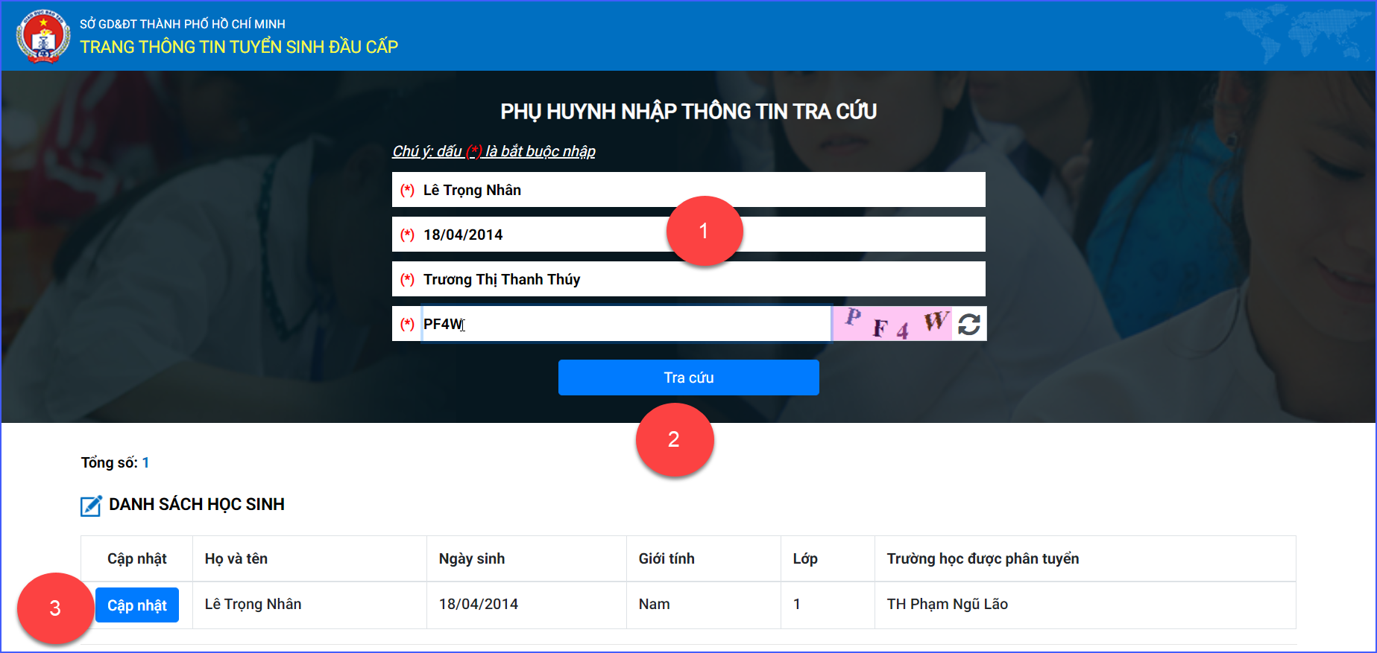
Bước 3: Điền các thông tin của học sinh cần tra cứu vào trang thông tin tuyển sinh đầu cấp:
Cách 1: bắt buộc nhập đầy đủ thông tin theo 04 nội dung bên dưới.
(1) Nhập họ và tên học sinh
(2) Nhập ngày/tháng/năm sinh học sinh
(3) Nhập họ tên cha hoặc mẹ
(4) Nhập mã bảo vệ
(Nhập chính xác dãy số và chữ cùng hàng theo dấu mũi tên )
Cách 2: bắt buộc nhập đầy đủ thông tin theo 02 nội dung bên dưới.
(1) Nhập mã hồ sơ
(2) Nhập mã bảo vệ
(Nhập chính xác dãy số và chữ cùng hàng theo dấu mũi tên )
Bước 4: Click chuột vào ô Tra cứu
(Màn hình sẽ xuất hiện thông tin phân tuyến tuyển sinh của học sinh).
Bước 5: Click chuột vào ô Cập nhật
(Màn hình sẽ xuất hiện 03 ô gồm: Gửi tờ khai, phiếu thông tin học sinh và giấy báo nhập học và tờ ).
Bước 6: Cha mẹ học sinh bắt buộc thực hiện các bước sau: Gửi tờ khai; Xuất phiếu thông tin; Xuất giấy báo nhập học:
* Gửi tờ khai: Cha mẹ học sinh click chuột vào ô Gửi tờ khai (1) để gửi hồ sơ của học sinh về trường mà học sinh được phân tuyến.
* Xuất phiếu thông tin: Cha mẹ học sinh click chuột vào ô Xuất phiếu thông tin (2) để tiến hành in phiếu.
* Xuất giấy báo nhập học: Cha mẹ học sinh click chuột vào ô Xuất giấy báo nhập học (3) để tiến hành in phiếu.
* Cha mẹ học sinh click chuột vào ô Về trang kết quả (4) để quay trở về trang chủ.
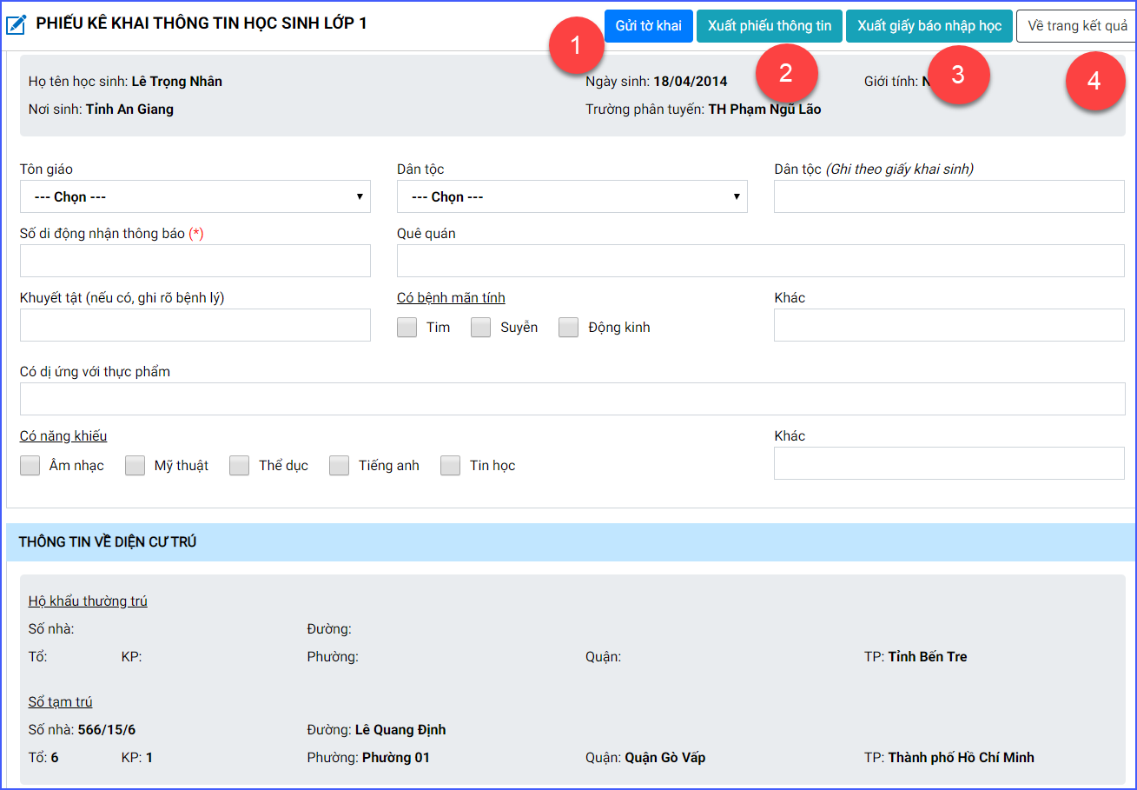

II. Mẫu phiếu kê khai thông tin và giấy báo nhập học.
1.Mẫu giấy báo nhập học lớp 1
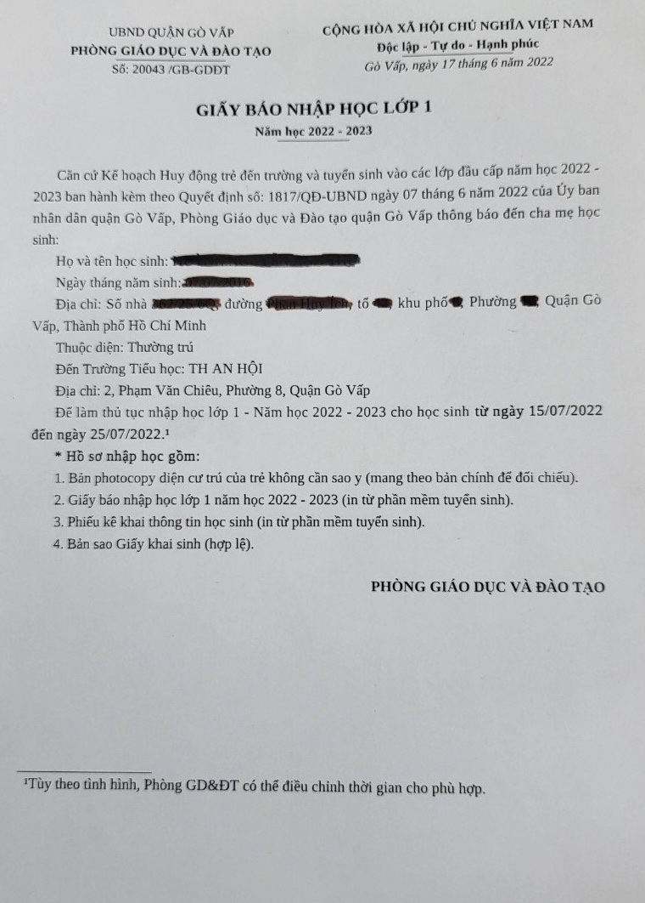

2. Mẫu phiếu thông tin học sinh lớp 1
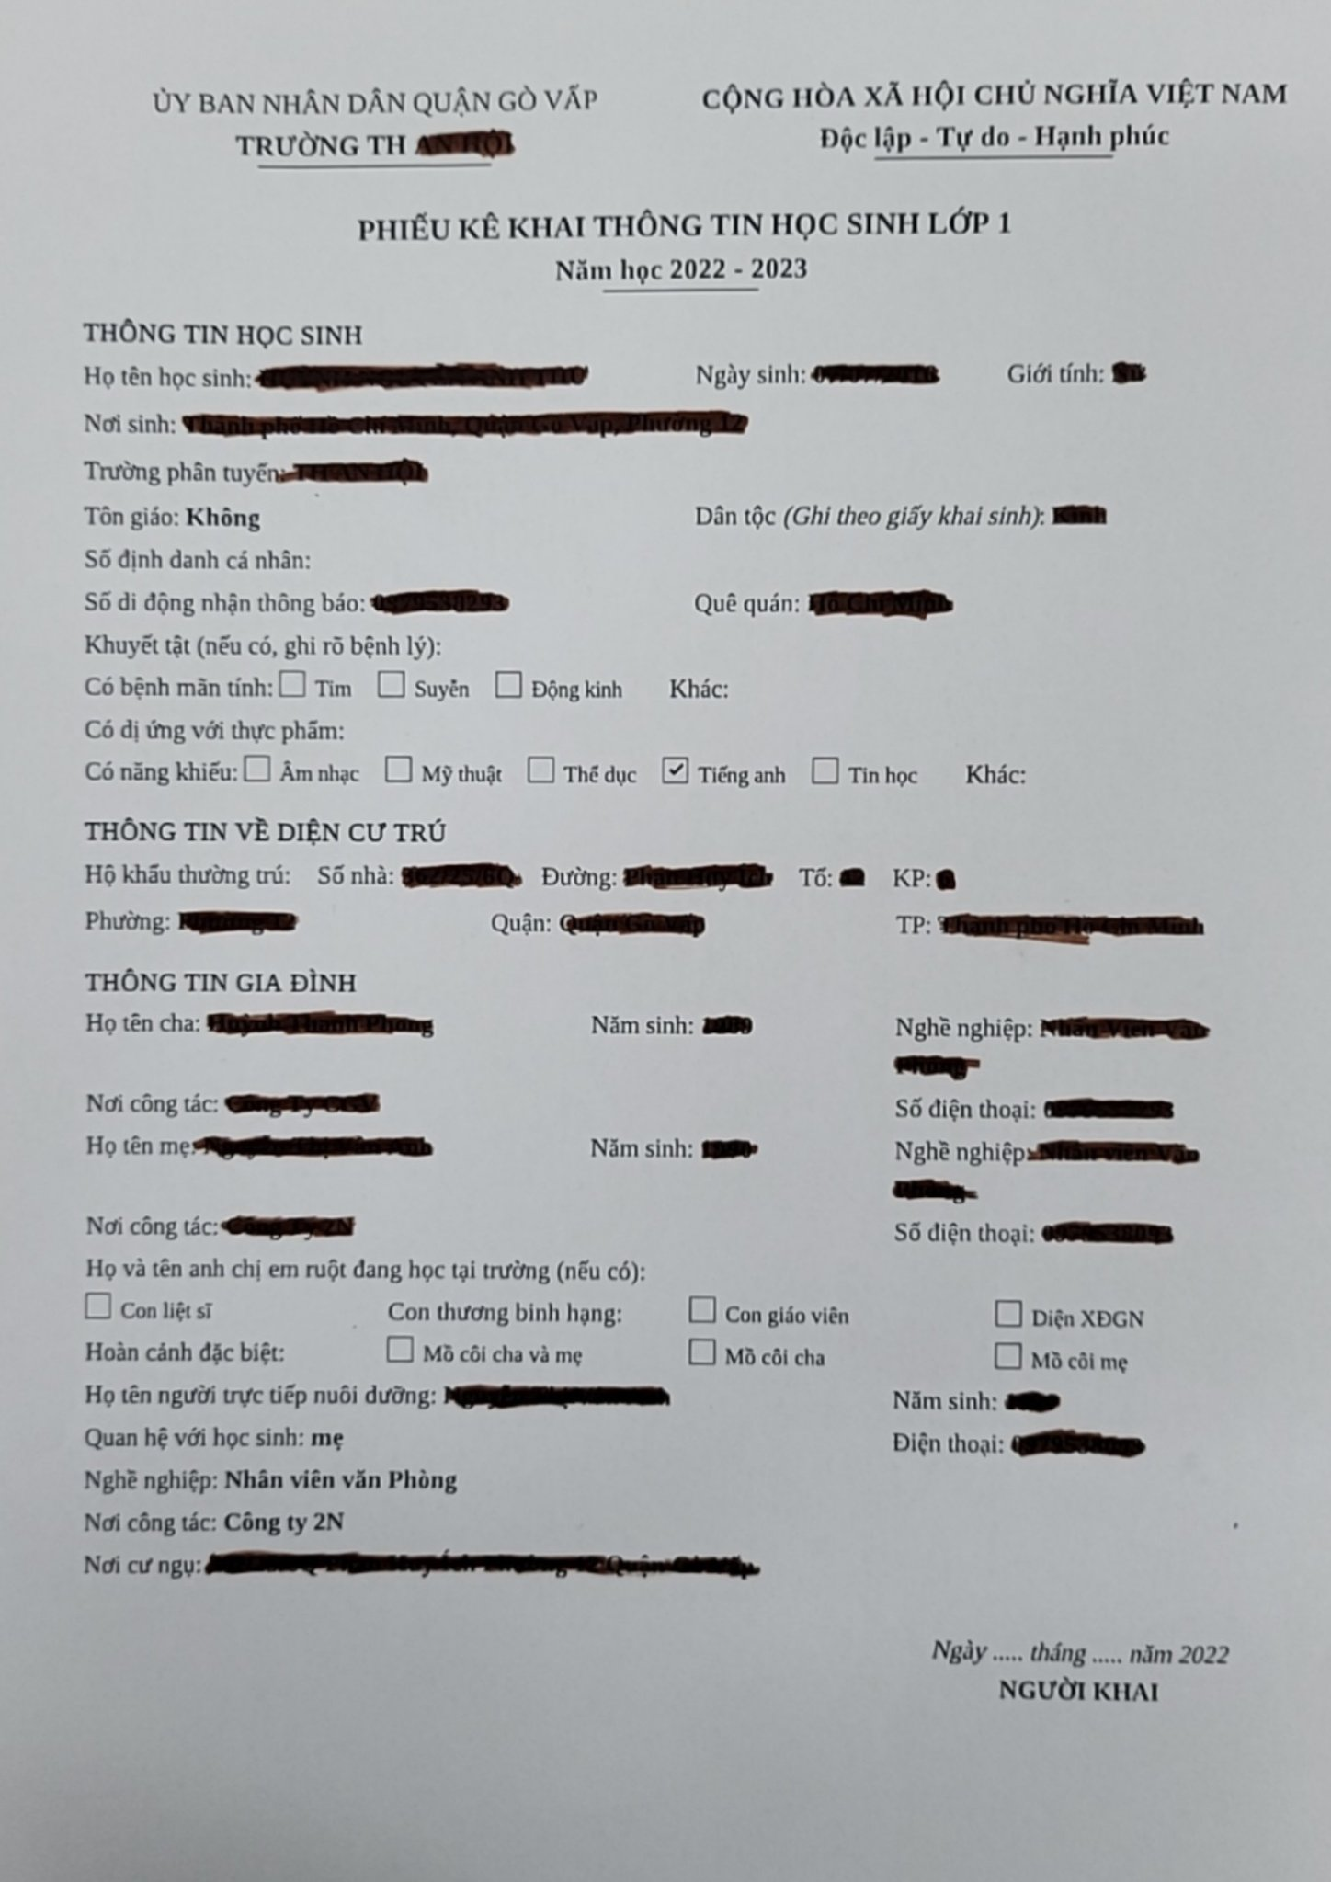
3. Mẫu giấy báo nhập học lớp 6
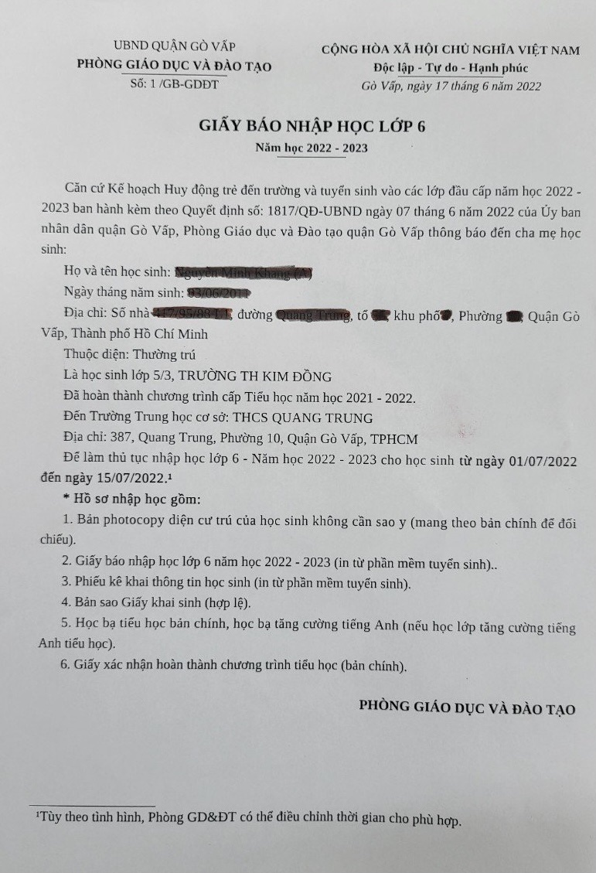
4. Mẫu phiếu kê khai thông tin lớp 6
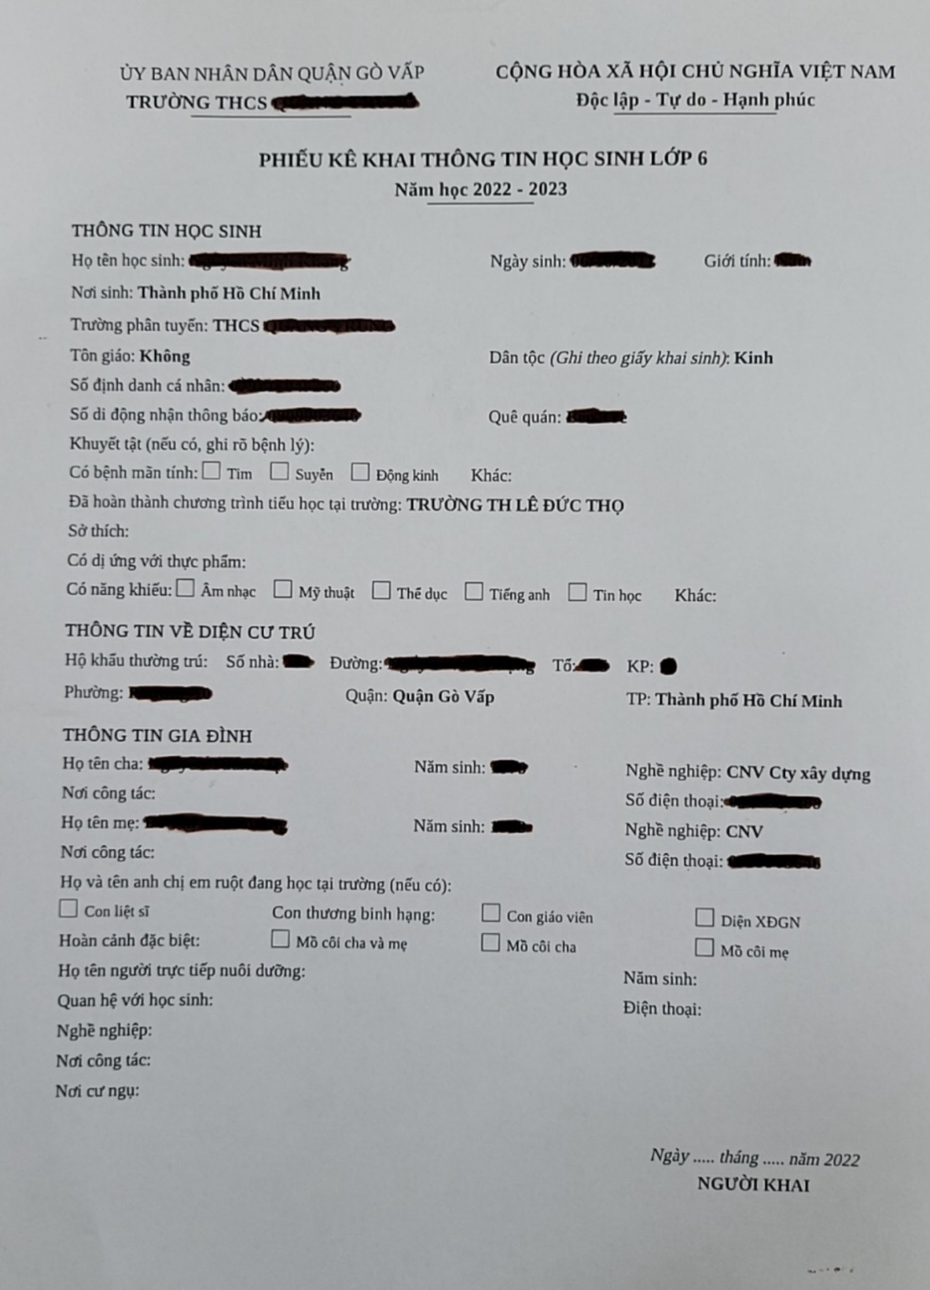
Thông tin hỗ trợ:
Hotline: 1900.4740 (Trong giờ hành chính từ thứ Hai đến hết thứ Bảy)

